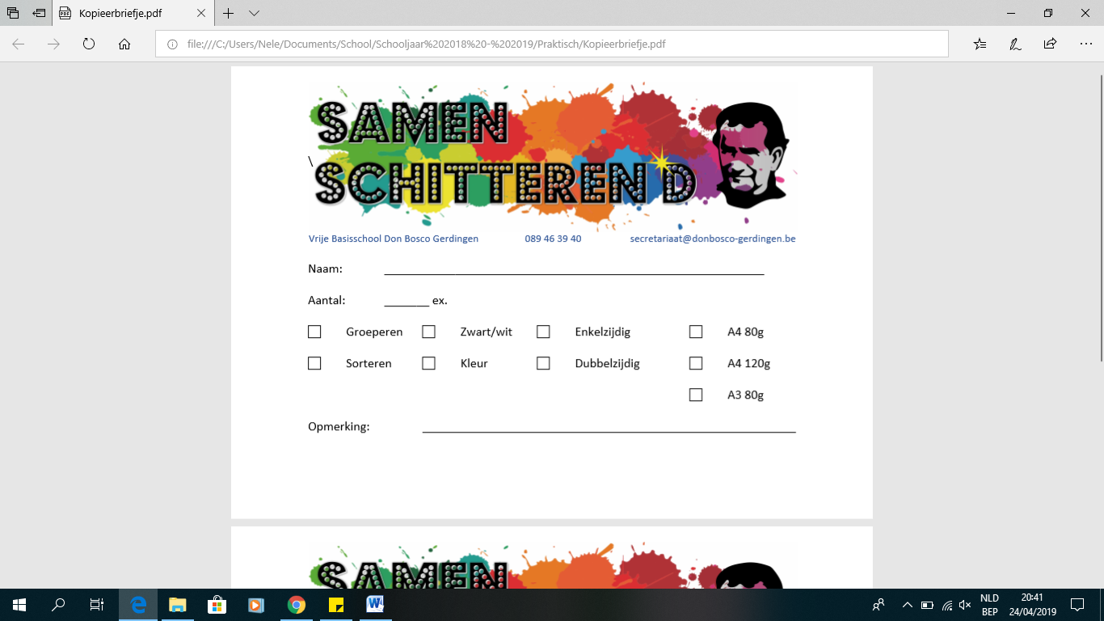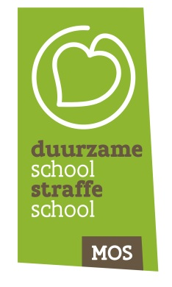

**Verslag MOS-leerlingenraad januari 2021**

**Agendapunten**

* Verlenging Groene Vlag Eco-Schools
* Dikketruiendag 2021
* Samenwerking met onze ouderraad
* Jaarthema’s 2019 – 2020
* Jaarthema’s 2020 – 2021
* Losse punten

Aanwezig: Flore, Lean, Lou en Thijme voor het zesde leerjaar

Bente, Emma, Kyran en Mira voor het vijfde leerjaar

meester Francis, juf Rina, juf Christine en juf Nele, Hilde Vandijck (ouderraad)

Afwezig: /

**Verlenging Groene Vlag Eco-Schools**

Datum jury: dinsdag 25 mei 2021 om 13.00 uur

Onze MOS-begeleider is een tijd afwezig. Mevrouw Hilde Boiten wil ons in zijn plaats verder helpen. Enkele leerkrachten van de MOS-raad overleggen dinsdag 19-01-2021 online met haar. We hopen zo concrete tips te krijgen om de jurering goed te kunnen voorbereiden.

**Dikketruiendag 2021**

Dikketruiendag gaat door op dinsdag 9 februari 2021. We kiezen voor de optie ‘Isoleer jezelf’. Dat wil zeggen dat we ons die dag warmer aankleden en de verwarming één graad lager zetten. De school informeert hierover in de vorm van een bericht op de website en affiches die in de school worden opgehangen. De ouderraad zal dit via facebook bekend maken.

**Samenwerking met onze ouderraad**

We gaan opnieuw reclame maken om de recycleerbare materialen te verzamelen:

* inktcartridges
* batterijen
* kleren
* gsm’s
* kabels van elektrische toestellen, routers, laptops, tablets, USB-sticks, cd-roms, harde schijven

Dit om het ophalen hiervan onder de aandacht te houden.

De ouderraad wil via GoodPlanet een activiteit organiseren in verband met Wereldwaterdag. De inhoud en de concrete uitwerking hiervan is nog niet helemaal duidelijk. De leerlingen van de MOS-raad zoeken meer informatie hierover op de website van Goodplanet. Ook de ouderraad probeert ons meer informatie hierover te bezorgen.

**Jaarthema’s 2019 – 2020**

Afval: afval rapen / sorteren (trimester 1)

* *speelplaats onderhouden*
* *MOS-hoek / buitenklas*

Tegen pesten: een eigen *move tegen pesten* (trimeter 2)

Gezonde voeding: *Spel zonder grenzen* (trimester 3)

*Dit kon omwille van Corona niet doorgaan en verplaats naar schooljaar 2020 – 2021.*

**Jaarthema’s 2020 – 2021**

Natuurbeheer: herfstwandeling / het eigen bos opruimen / hooien (trimester 1)

Water: Wereldwaterdag (trimester 2)

Gezonde voeding: *Spel zonder grenzen* (trimester 3)

Verkeer: verkeerspark (trimester 3)

**Losse punten**

/

**Volgende bijeenkomst: *maandag 8 februari 2021 in de klas van meester Francis.***

***Vergeet je boterhammen niet!***

Verslag: Nele Wetzels